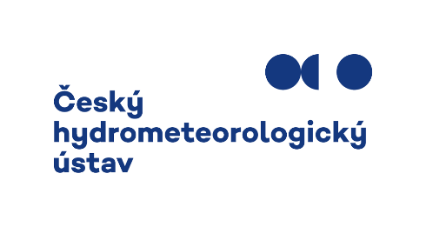
Meteorologické zprávy

Recenzní formulář
Formulář je přehledným shrnutím recenzního hodnocení a neslouží jako náhrada slovního hodnocení předloženého rukopisu, které redakce považuje za zásadní součást recenze. Odpověď „ANO“ zaškrtněte pouze v případě, že k dané problematice nemáte žádné připomínky. Ostatní odpovědi rozveďte a odůvodněte v připomínkách pod jednotlivými body nebo ve slovním hodnocení v dalších částech formuláře. Závěrečné slovní hodnocení by mělo obsahovat Váš celkový názor na recenzovaný článek. Komentáře k rukopisu lze formou sledování změn psát i přímo do jeho textu. Recenzi, prosím, zašlete nejpozději do čtyř týdnů od doručení. Pokud nemůžete či nechcete recenzi vypracovat, dejte nám to vědět obratem.

Název článku:

Jména autorů:

Hodnocení obsahové, odborné a formální
- Tématika. Odpovídá téma článku zaměření Meteorologických zpráv?
 | ANO |  | Částečně |  | Vzdáleně |  | NE

Připomínky:

- Originálnost. Přináší článek nové poznatky, teorie, metody, na nichž se autor (autoři) podílel; nebo je kvalitním rozborem významné či zajímavé situace, jevu, epizody, období; nebo popisuje významné nové, obecně dostupné teorie, pozorovací metody, technologie, techniku, případně jejich implementaci v praxi?
 | ANO |  | Omezeně |  | Téměř ne |  | NE

Připomínky:

- Aktuálnost. Je téma článku aktuální?
 | ANO |  | Částečně |  | Málo |  | NE

Připomínky:

- Odborná úroveň. Je předmět článku (použité metody a postupy, rozbory, teorie, technologie, aj.) správně a dostatečně popsán?
 | ANO |  | S menšími výhradami |  | S většími výhradami |  | NE

Připomínky:

- Závěry. Týkají se předložené závěry článku, jeho obsahu/předmětu, jsou věcné a nespekulativního charakteru?
 | ANO |  | Částečně |  | Většinou ne |  | NE

Připomínky:

- Úplnost. Je struktura rukopisu v souladu s členěním standardních vědeckých publikací? Jsou zde obsaženy všechny prvky vědeckého textu?
 | ANO |  | S menšími nedostatky |  | S většími nedostatky |  | NE

Připomínky:

- Srozumitelnost a jazyková správnost. Je text článku srozumitelný, je jazykově správný?
 | ANO |  | S menšími  nedostatky |  | S většími nedostatky |  | NE

Připomínky:

- Abstrakt. Je anglický abstrakt výstižný, stylisticky a terminologicky správný?
 | ANO |  | Částečně |  | Většinou ne |  | NE

Připomínky:

- Klíčová slova. Odpovídají klíčová slova obsahu článku a dostatečně odkazují na jeho obsah?
 | ANO |  | Neúplně |  | Většinou ne |  | NE

Připomínky:

- Literatura. Jsou citace literatury relevantní a přiměřené?
 | ANO |  | Většina ano |  | Většina ne |  | NE

Připomínky:

- Obrázky. Je rozsah a kvalita obrazových příloh dostatečná?
 | ANO |  | Částečně |  | Většinou ne |  | NE

Připomínky:

- Tabulky. Je rozsah a kvalita tabulek dostatečná?
 | ANO |  | Částečně |  | Většinou ne |  | NE

Připomínky:

Slovní hodnocení, poznámky, připomínky a náměty recenzenta

Doporučení recenzenta
Doporučuji k publikaci bez úprav
Doporučuji k publikaci po provedení navrhovaných úprav
Navrhuji vrátit k doplnění, jsou potřebné zásadní změny a doplnění
Nedoporučuji k publikaci v MZ
Doporučuji k publikaci v jiném časopise

Recenzent opakovaně posoudí předložený článek po zapracování změn autory
ANO
NE

Recenzent
Datum vypracování posudku:
Jméno a příjmení recenzenta:
Pracoviště recenzenta:
Datum:

